Mirnock Oldies Feld am See
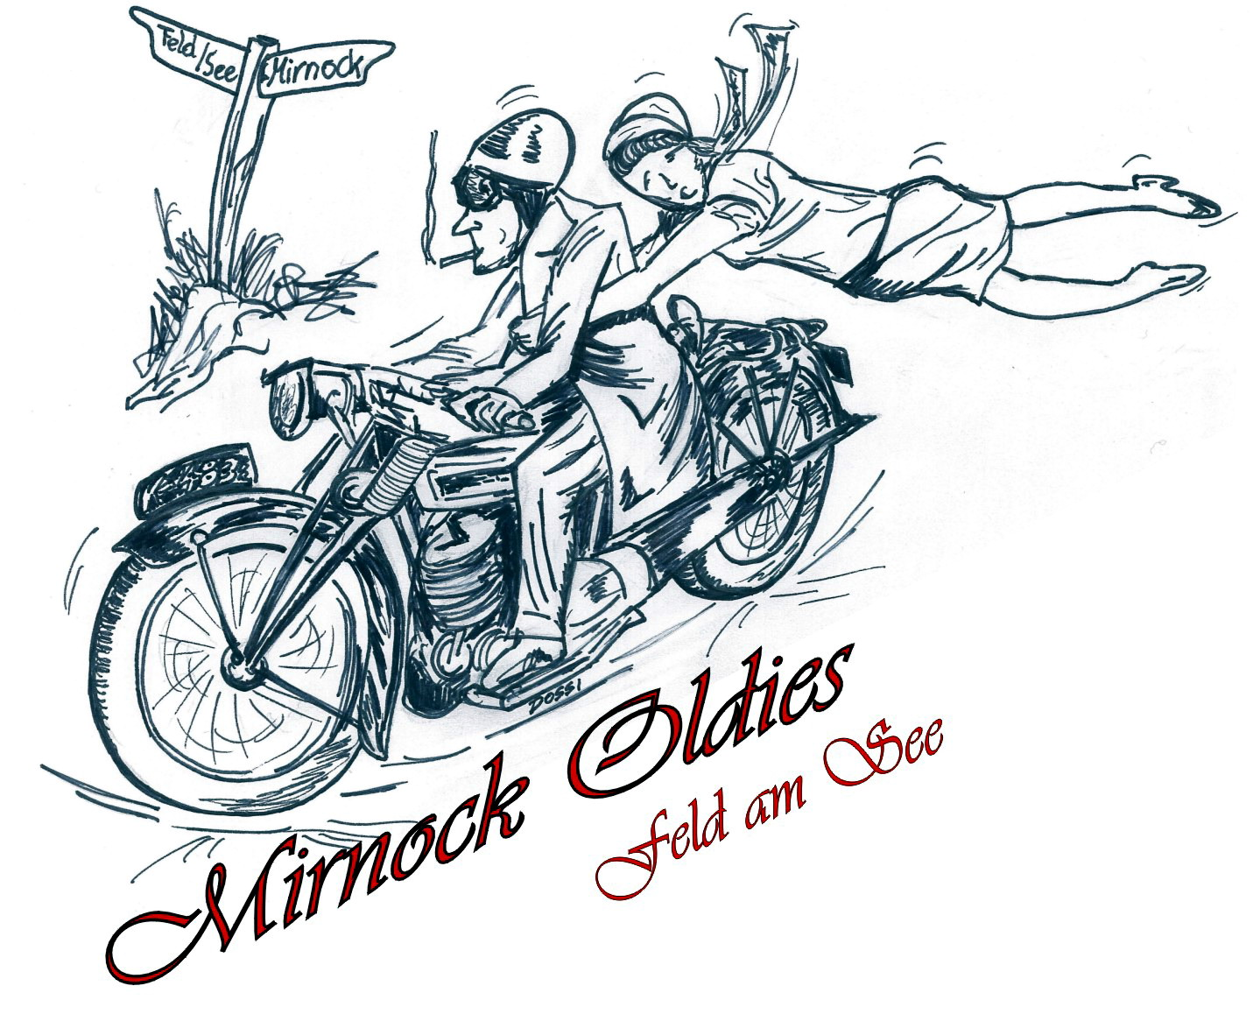
Heinzelweg 25b
A-9201 Krumpendorf am Wörthersee
E-Mail: mv50@gmx.net
Tel.:+43 (0)676 9643190
N e n n u n g

Für die Teilnahme am 5. Internationalen Puch Vorkriegsmotorradtreffen und 20-Jahres Jubiläum
15.-16. August 2025 in A-9544 Feld am See, Kärnten.

Zuname:_________________________________Vorname:___________________
Straße:__________________________________Nr.:________________________Postleitzahl:____________ Wohnort: _____________________________________
E-Mail:____________________________ Tel.: _________________________
Anzahl der Begleitpersonen: ___________
Name(n) der Begleitpersonen: __________________________________________

Fahrzeug:
Marke: _______________________________
Type: ________________________________
Baujahr:______________________________
Kennzeichen:__________________________
Besonderheiten:_________________________________________________________________________________________________________________________

Reservierungen bitte über das Fremdenverkehrsamt oder direkt beim Vermieter.
Sämtliche Quartiere im Ort befinden sich max. 5 Gehminuten bzw. 5 Fahrminuten vom Veranstaltungsort entfernt.

Nenngeld: Fahrer oder Begleitperson: € 50.-
Das Nenngeld kann spesenfrei auf das Konto AT 85 3945 7000 4003 7012 überwiesen werden. Empfänger: Mirnockoldies
Bitte um Angabe des Namens und der Personenanzahl im Feld Verwendungszweck.
Nennungen und Geldeingang erbeten bis 30. Juni 2025!

Leistungen im Nenngeld inkludiert:
Freitag 15.8.2025 Geführte Ausfahrt nach Millstatt,
Abendessen und 2 Getränke am Veranstaltungsort
Samstag 16.8.2025 Geführte Ausfahrt in den Mittelkärntner Raum
Weiters: Startnummer, Teilnahmeurkunde, Begleitfahrzeug mit Anhänger,
Begleitfahrzeug für Begleitpersonen, Einstellmöglichkeit (versperrt) für Motorräder

Bitte senden sie das ausgefüllte Formular per Post oder Email an eine der oben angegebenen Adressen! Für Fragen stehen wir Ihnen unter den oben genannten Kontaktdaten gerne zur Verfügung!

Ort, Datum:____________________ Unterschrift:__________________

